FleGS_Logo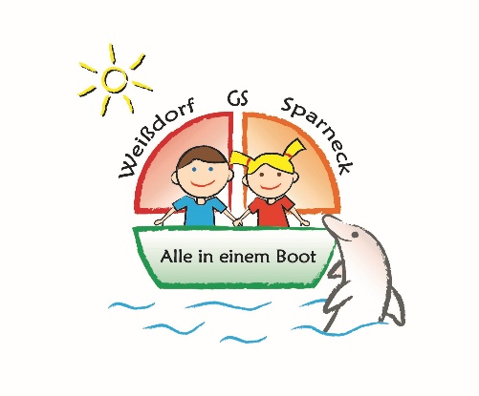

*Grundschule Weißdorf-Sparneck*

**Schulhaus Weißdorf:**

Christian-Seidel-Straße 4, 95237 Weißdorf, Tel.: 09251-5480

Email: schule@schulews.de

**Antrag auf Unterrichtsbefreiung**

**an der Grundschule Weißdorf-Sparneck**

*(spätestens 5 Tage vorher unterschrieben abzugeben)*

Ich bitte, meine Tochter / meinen Sohn vom Unterricht zu befreien.

Name, Vorname: \_\_\_\_\_\_\_\_\_\_\_\_\_\_\_\_\_\_\_\_\_\_\_\_\_\_\_\_\_\_\_\_\_ Klasse: \_\_\_\_\_\_\_\_\_\_\_\_\_

Am (Datum): \_\_\_\_\_\_\_\_\_\_\_\_\_\_\_\_\_\_\_\_\_\_\_\_\_\_\_

O ganztägig

O von \_\_\_\_\_\_\_\_\_\_\_\_ Uhr bis \_\_\_\_\_\_\_\_\_\_\_\_ Uhr

Grund: \_\_\_\_\_\_\_\_\_\_\_\_\_\_\_\_\_\_\_\_\_\_\_\_\_\_\_\_\_\_\_\_\_\_\_\_\_\_\_\_\_\_\_\_\_\_\_\_\_\_\_\_\_\_\_\_\_\_\_\_\_\_\_\_\_\_

\_\_\_\_\_\_\_\_\_\_\_\_\_\_\_\_\_\_\_\_\_\_\_\_\_\_\_\_\_\_\_\_\_\_\_\_\_\_\_\_\_\_\_\_\_\_\_\_\_\_\_\_\_\_\_\_\_\_\_\_\_\_\_\_\_\_\_\_\_\_\_\_

O An diesem Tag findet kein angekündigter Leistungsnachweis statt.

\_\_\_\_\_\_\_\_\_\_\_\_\_\_\_\_\_\_\_\_\_\_\_\_\_\_ \_\_\_\_\_\_\_\_\_\_\_\_\_\_\_\_\_\_\_\_\_\_\_\_\_\_\_\_\_\_\_\_\_\_\_\_\_\_\_\_\_\_\_

Ort, Datum Unterschrift des/der Erziehungsberechtigten

**Genehmigt durch die Schulleitung:** O ja O nein

\_\_\_\_\_\_\_\_\_\_\_\_\_\_\_\_\_\_\_\_\_\_\_\_\_\_ \_\_\_\_\_\_\_\_\_\_\_\_\_\_\_\_\_\_\_\_\_\_\_\_\_\_\_\_\_\_\_\_\_\_\_\_\_\_\_\_\_\_\_

Ort, Datum Unterschrift der Schulleitung